Hej !

Przygotowałem dla Ciebie mały manual z podstawowymi informacjami jak poruszać się po systemie Linux Ubuntu :)

Hasło użytkownika potrzebne jest do zalogowania do systemu – przy starcie oraz gdy ekran zgaśnie (po 10 minutach nieaktywności).

Hasło szyfrowania potrzebne jest aby odblokować pendrive z którego uruchamiany jest sam system.

Polecam zmienić hasło szyfrowania dysku oraz użytkownika.

Jeśli zgubisz pendrive to aby cokolwiek z niego wyciągnąć potrzebne będzie hasło szyfrowania.

System Linux obsługuje VPN jednak jeśli potrzebny Ci jest tylko do przeglądarki internetowej to najłatwiej zainstalować rozszerzenie bezpośrednio w niej.

Ustawione przy instalacji hasła użytkownika i szyfrowania dysku powinieneś otrzymać na wydrukowanej kartce dołączonej do pendriva.

Spis treści

Uruchamianie systemu 2

Podstawowe informacje o systemie Linux Ubuntu 2

Ustawienia systemu 3

Zmiana hasła użytkownika 3

Zmiana hasła szyfrowania dysku 3

Podłączanie do Wifi 4

Wyłączanie komputera 5

Dodawanie aplikacji do dolnego paska 5

Usuwanie aplikacji z dolnego paska 5

Zmiana domyślnych aplikacji. 6

Android Emulator 6

# Uruchamianie systemu

W celu uruchomienia systemu należy, wykonać następujące kroki:

1. Włóż pendrive do portu USB komputera
2. Podczas uruchamiania komputera włącz wybór systemu operacyjnego (najczęściej poprzez klikanie *F12* po naciśnięciu przycisku *Power* na komputerze).
3. Z listy wybierz system *Ubuntu* lub jeśli takiego nie ma to nazwę pendriva (np. *UEFI Sandisk*)
4. Podczas uruchamiania system poprosi o hasło do zaszyfrowanego dysku
5. Po pojawieniu się ekranu logowania wybierz swój profil (klikając *Enter*)
6. Wpisz hasło użytkownika
7. Użytkownik zaloguje się i system jest gotowy do użytku

Podstawowe programy są już zainstalowane, a także rozszerzenia w przeglądarkach jak *MetaMask*.

# Podstawowe informacje o systemie Linux Ubuntu

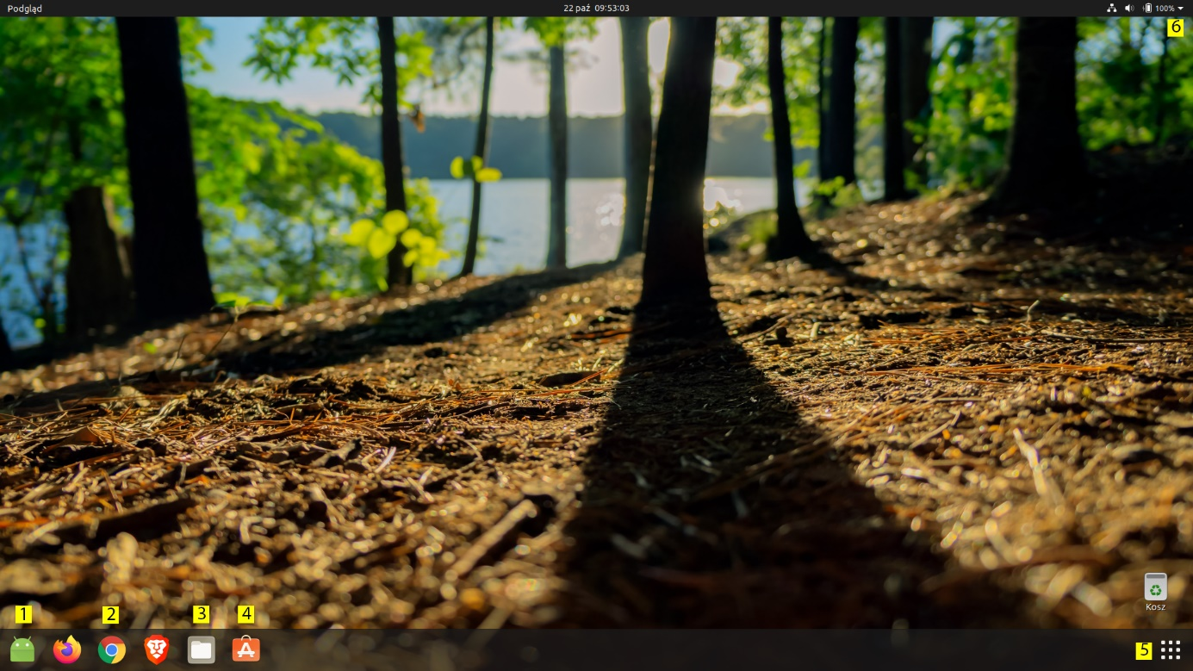

1. Android Emulator – wirtualny smartphone z androidem, działa jak normalny telefon bez karty SIM, Internet udostępnia mu system Linux. W zależności od komputera może zająć trochę czasu, aż emulator się odpali i załaduje Androida. Trzeba cierpliwie poczekać, nie klikać wielokrotnie w celu odpalenia na nowo. Jeśli po dłuższym czasie nadal nic się nie pojawia – zobacz rozdział o emulatorze niżej.
2. Przeglądarki internetowe
3. Przeglądarka plików (odpowiednik Windows Explorer)
4. Sklep z aplikacjami (odpowiednik Windows Store)
5. Skrót wyświetlający wszystkie zainstalowane aplikacje
6. Skrócone menu z najczęściej używanymi ustawieniami (Wifi, dźwięk, wyłączanie komputer)

# Ustawienia systemu

Można je otworzyć poprzez skrócone menu (6) lub naciskając klawisz *Super* (klawisz z logiem Windows) i wpisując „Ustawienia”.

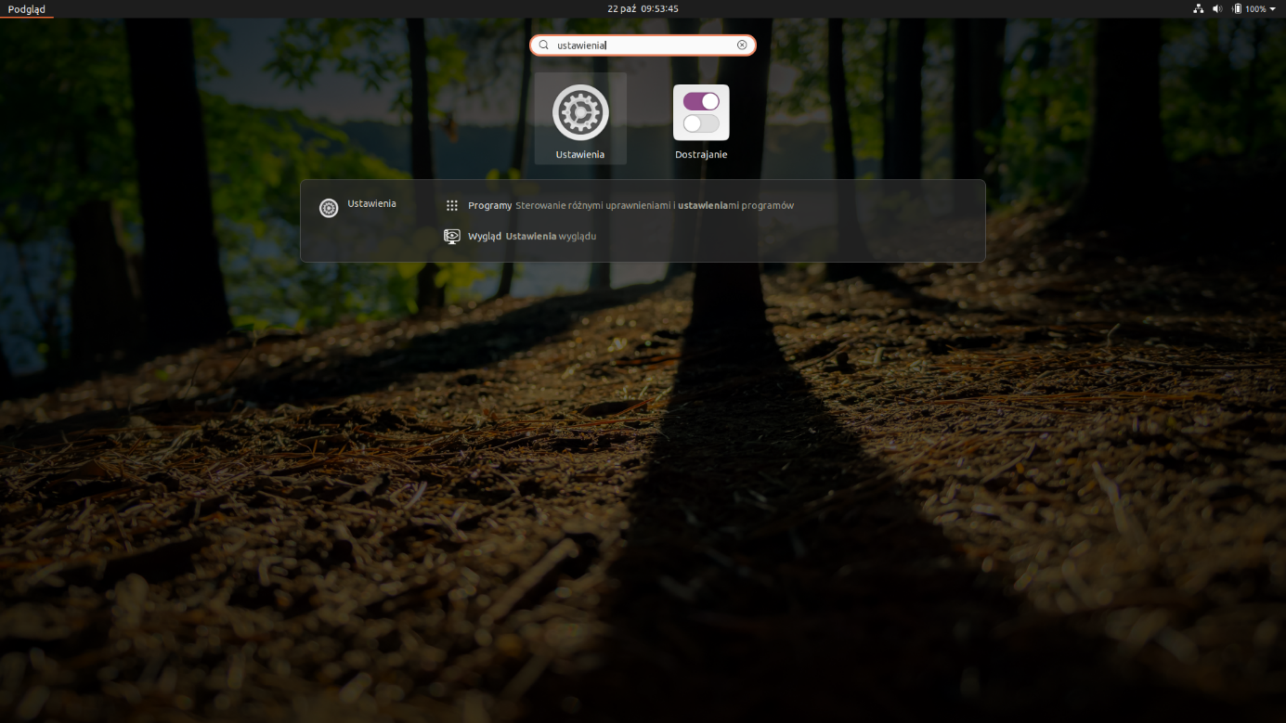

# Zmiana hasła użytkownika

Ustawienia > Użytkownicy

Kliknąć na „Hasło” (jeśli nie jest to możliwe to kliknąć „Odblokuj” na górze okna), wpisać obecne oraz nowe hasło i zapisać.

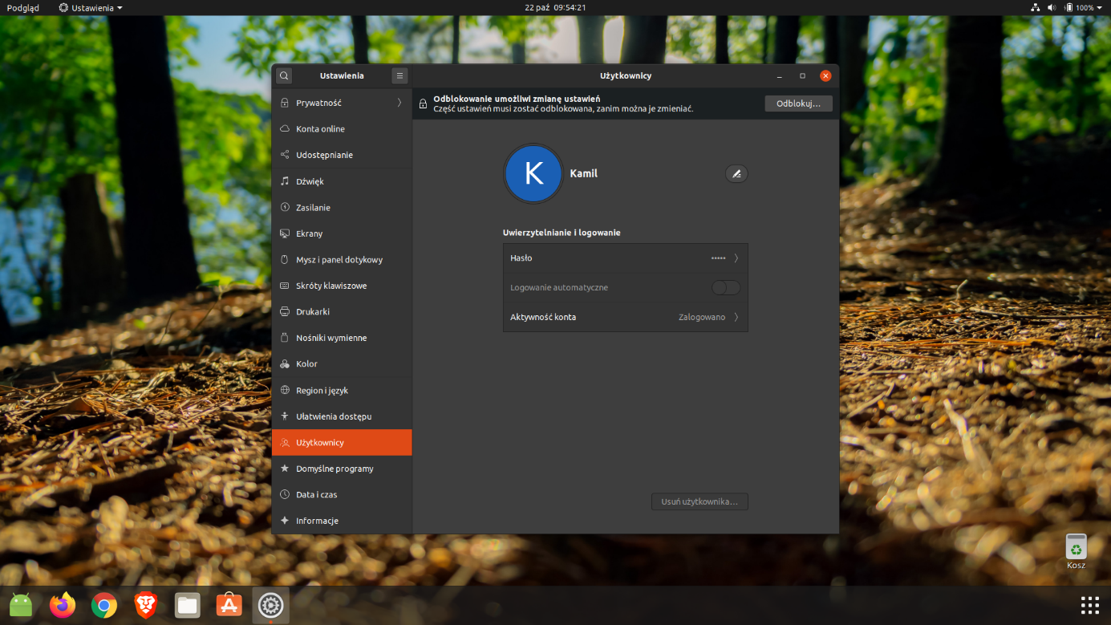

# Zmiana hasła szyfrowania dysku

Klawisz *Super* (z logiem Windows) i wpisać „Dyski”.

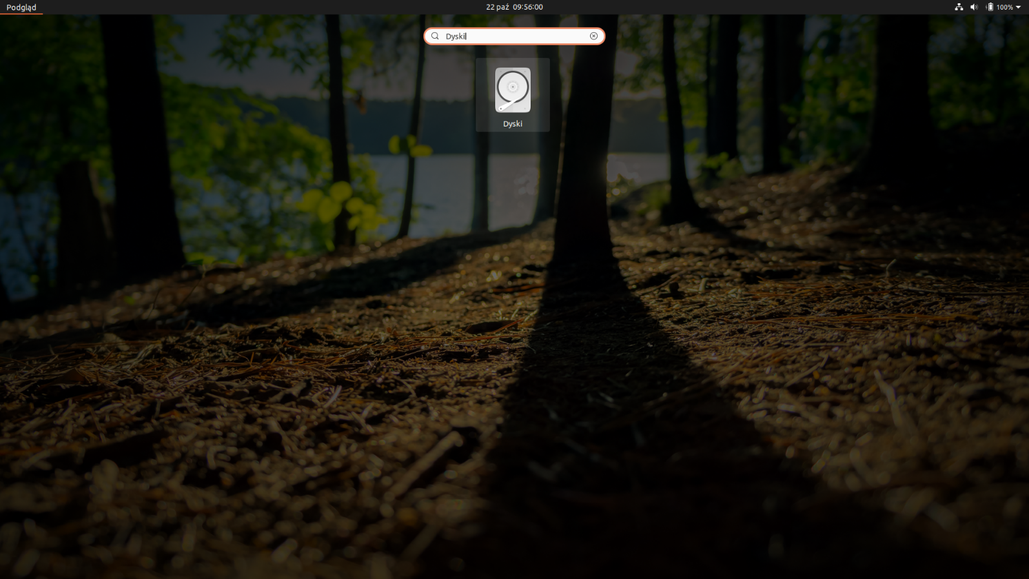

Następnie *Enter* aby odpalić aplikacje, wyszukać pendrive na którym zainstalowany jest system Linux Ubuntu (powinien być oznaczony logiem USB). Kliknąć prawym przyciskiem na partycje zaszyfrowana „LUKS” (ma na dole ikonę kłódki). Wybrać „Zmień hasło” wpisać stare oraz nowe i zatwierdzić zmianę.

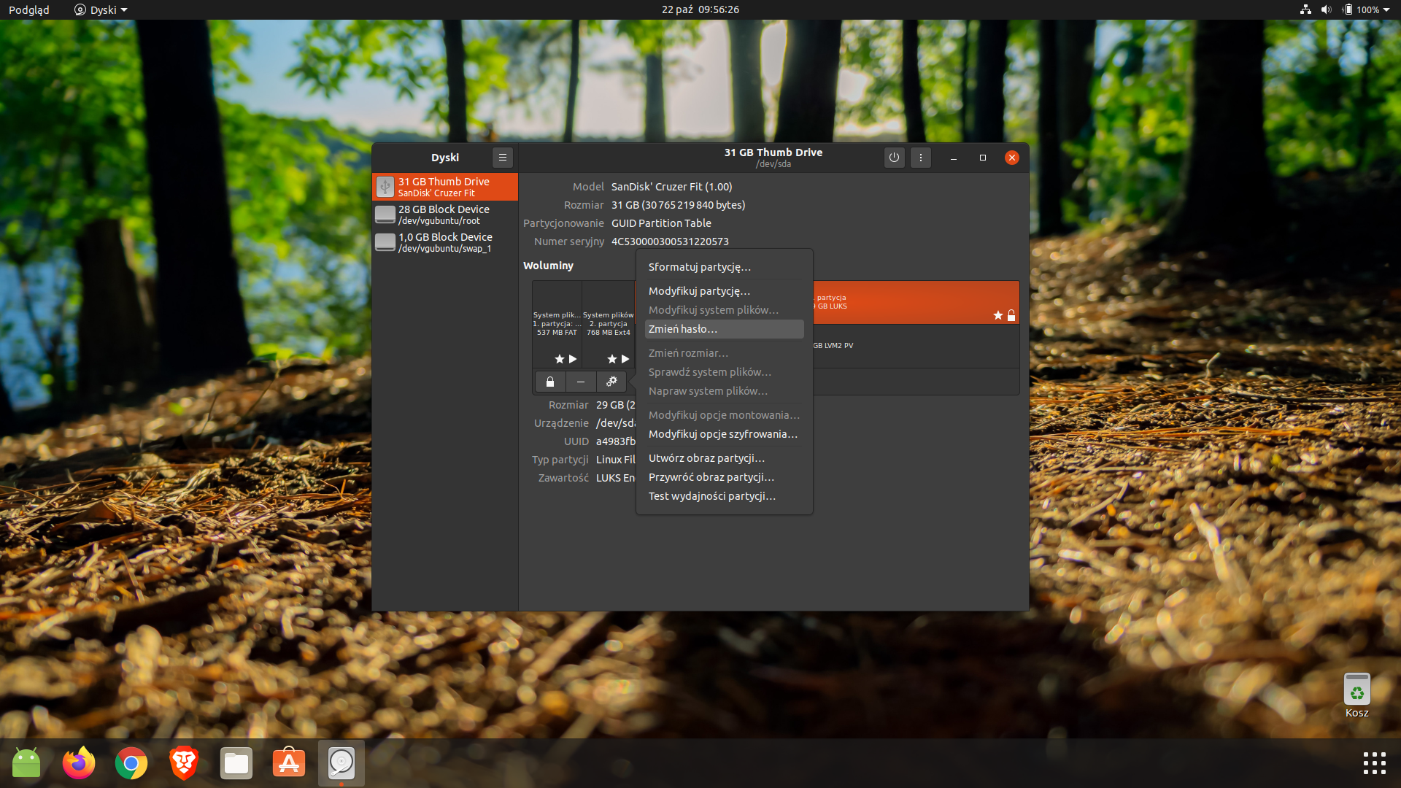

# Podłączanie do Wifi

Można przez skrócone menu (6) lub Ustawienia > Wi-Fi

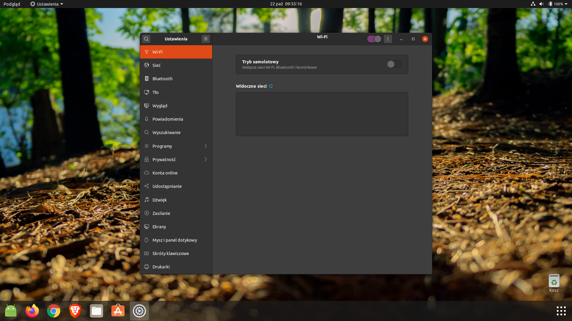

# Wyłączanie komputera

Można poprzez wciśnięcie przycisku *Super* (z logiem Windows) i wpisaniem „Wyłącz” lub ze skróconego menu (6)

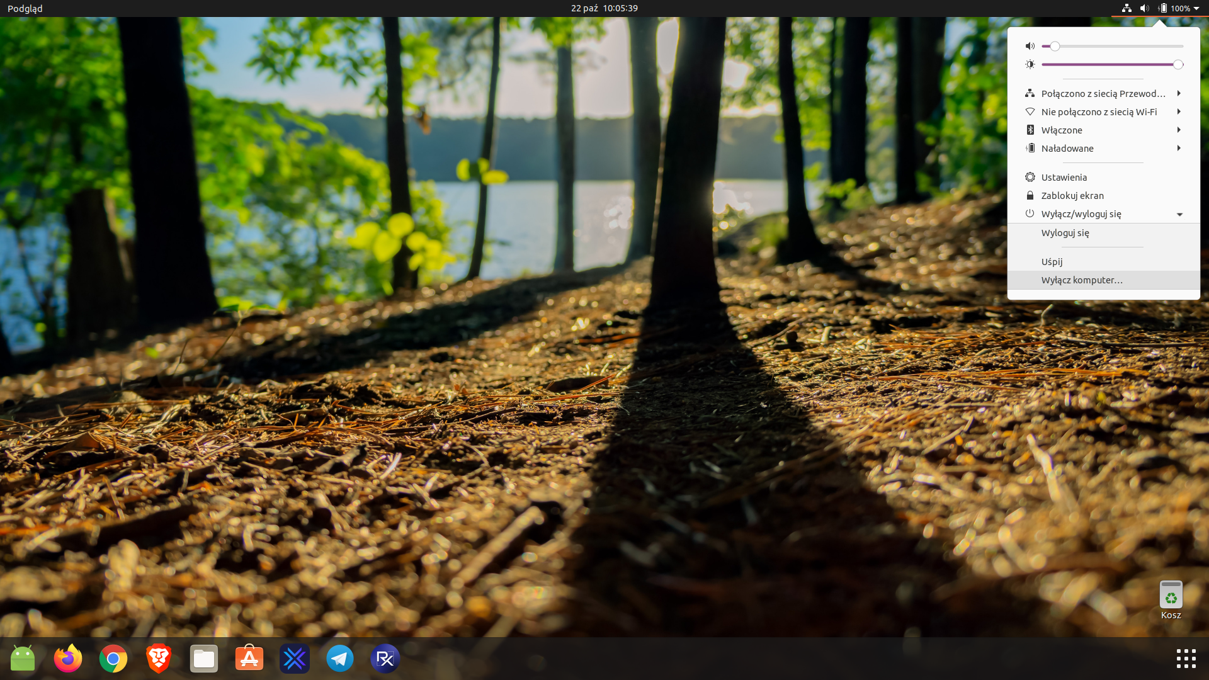

# Dodawanie aplikacji do dolnego paska

Znajdź aplikacje którą chcesz dodać naciskając klawisz *Super* (z logo Windows) następnie klikając prawym przyciskiem myszy wybierz „Dodaj do ulubionych”.

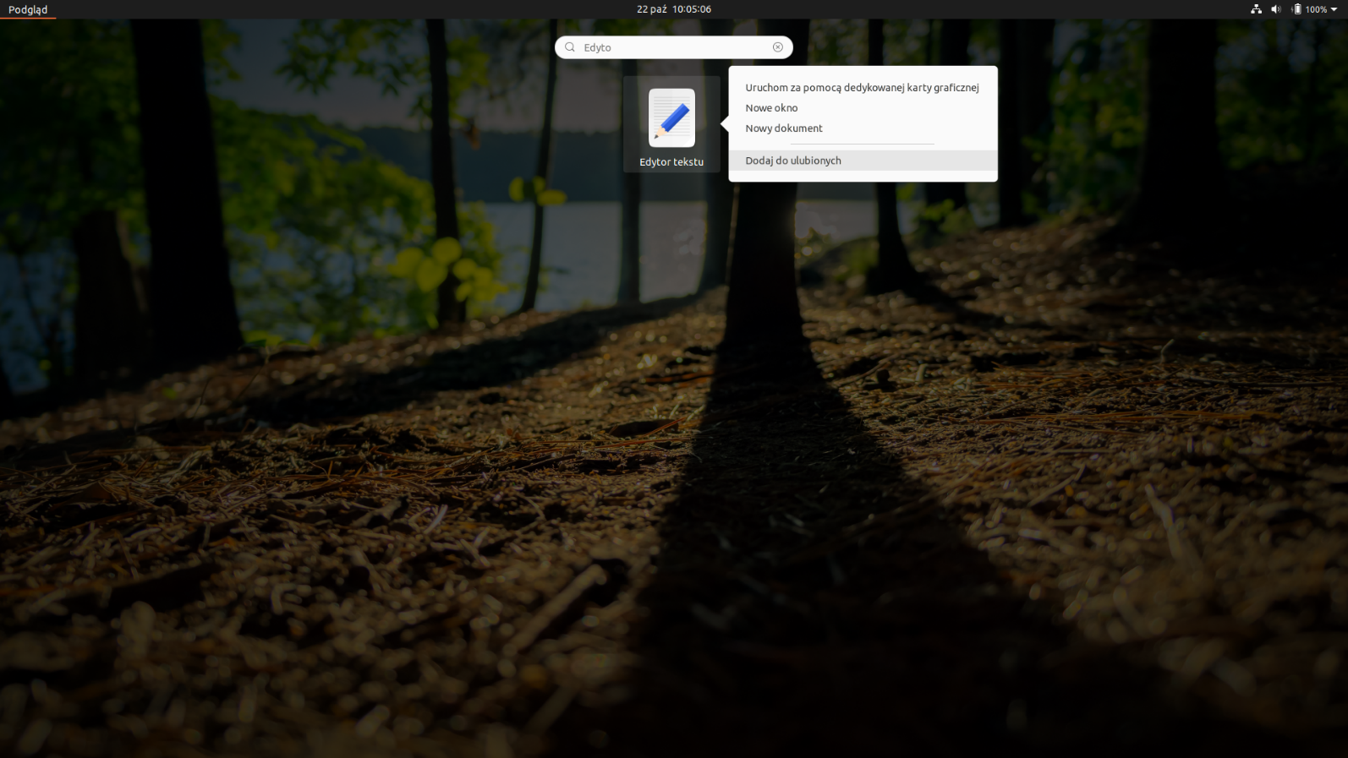

# Usuwanie aplikacji z dolnego paska

Prawym przyciskiem kliknąć na program na pasku i wybrać „Usuń z ulubionych”.

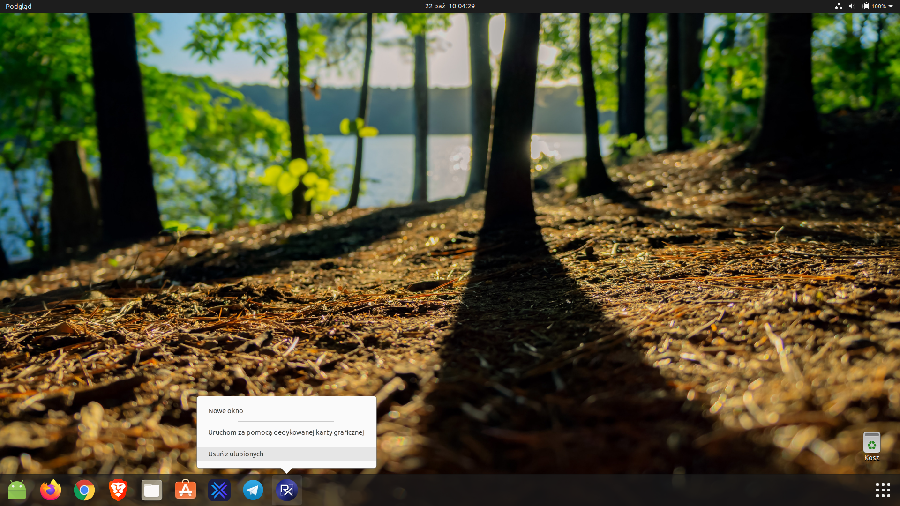

# Zmiana domyślnych aplikacji.

Ustawienia > Domyślne programy

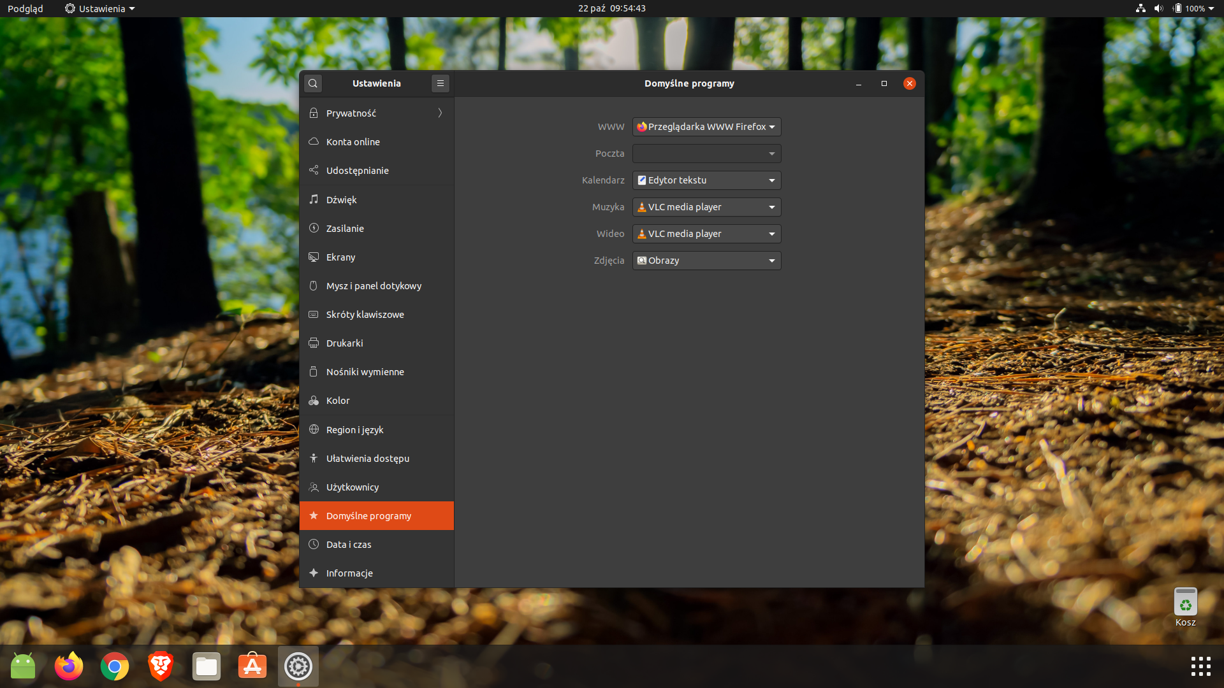

# Android Emulator

Aplikacja emulatora może przez jakiś czas się nie pojawiać, lepiej trochę odczekać niż klikać na ikonkę kolejne razy w celu odpalenia na nowo. Jeśli po paru minutach nic się nie pojawia to prawdopodobnie wirtualizacja jest wyłączona w BIOSie komputera i emulator nie jest w stanie uruchomić się bez niej – w tej sytuacji jedynym rozwiązaniem jest jej włączenie w BIOSie komputera.

Wymaga on około 3GB dodatkowego miejsca w pamięci RAM. Cały system z odpalonymi aplikacjami zabiera około 4GB pamięci RAM (bez otwartego emulatora oraz wielu zakładek w przeglądarce). Jeśli Twój komputer ma 8GB lub mniej RAM, to odpalenie emulatora może znacząco spowolnić system.

Emulator naśladuje zachowanie normalnego smartphone z systemem Android. Jest na nim zainstalowana najnowsza jego wersja. Zasada działania jest taka sama jak na telefonie – wszystkie akcje wykonujemy poprzez klikanie.

Skróty np. kopiowania (ctrl + c) powodują inne działania emulatora takie jak rysowanie pewnych linii. Jeśli zacznie się coś takiego pojawiać wystarczy wcisnąć *ctrl + c* ponownie lub *ctrl + v* aby wyjść z tego trybu. Szybkie przełączanie miedzy oknami (alt + tab) może spowodować zawieszenie się aplikacji na emulatorze – wystarczy wtedy z niej wyjść oraz ponownie ją uruchomić.

Sklep Google Play działa tak samo jak na normalnym telefonie – trzeba się zalogować, aby móc zainstalować aplikacje. Możliwe jest także tak jak no normalnym androidzie instalowanie aplikacji bezpośrednio z plików .apk lub pobranie i zainstalowanie innego sklepu z aplikacjami.